2022 Министерство науки и высшего образования Российской Федерации

Федеральное государственное бюджетное образовательное учреждение

высшего образования

«Вятский государственный университет»

Колледж ВятГУ

**ОТЧЕТ**

**ПО ДОМАШНЕЙ КОНТОЛЬНОЙ РАБОТЕ №2**

**«ИЗУЧЕНИЕ ОДНОМЕРНЫХ МАССИВОВ И СТРОК»**

**ПО ДИСЦИПЛИНЕ «ОСНОВЫ АЛГОРИТМИЗАЦИИ И ПРОГРАММИРОВАНИЮ»**

Выполнил: студент учебной группы

ИСПк-203-52-00

Абрамовский Артём Александрович

Преподаватель:

Сергеева Елизавета Григорьевна

Киров

2022

**1.Цель работы:** получить базовые навыки работы с одномерными массивами, освоить принципы работы со строками как с частными случаем одномерных массивов.

**2.Формулировка задания (Вариант 1):**

1. Написать программу, определяющую присутствует ли заданный элемент в массиве.

2. Написать программу, определяющую является ли заданная строка подпоследовательностью исходной строки.

**3. Схема алгоритма:**

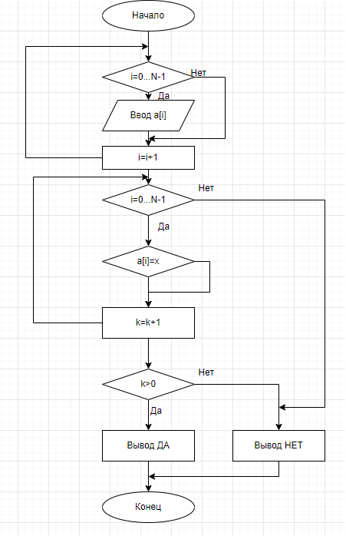

Рисунок 1 – Схема алгоритма к заданию 1

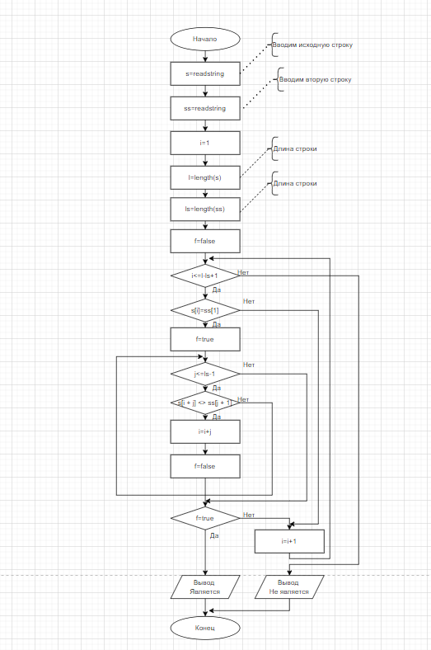

Рисунок 2–Схема алгоритма к заданию 2

**4. Код программы**

**Задание №1**

**begin**

**var** k: integer;

**var** x := Readinteger('Принадлежит ли массиву значение: ');

**var** n := Readinteger('Введите кол-во элементов в массиве');

**var** a: **array of** Integer;

SetLength(a,n);

**for var** i := 0 **to** N - 1 **do**

a[i] := Readinteger;

**for var** i := 0 **to** N - 1 **do**

**if** a[i] = x **then** k:=k + 1;

SetLength(a,0);

**if** k > 0 **then** println('Да')

**else** println('Нет')

**end**. 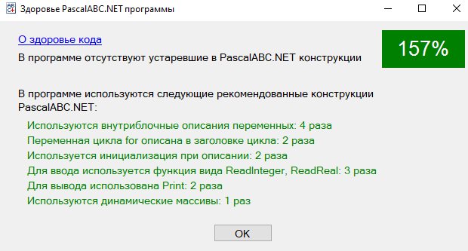

Рисунок 3 – Здоровье кода задания 1

**Задание №2**

**begin**

**var** s, ss: string;

**var** l, ls: integer;

**var** f: boolean;

s:=readstring;

ss:=readstring;

**var** i := 1;

l := Length(s);

ls := Length(ss);

f := false;

**while** i <= l - ls + 1 **do**

**begin**

**if** s[i] = ss[1] **then**

**begin**

f := true;

**for var** j := 1 **to** ls - 1 **do**

**if** s[i + j] <> ss[j + 1] **then**

**begin**

i := i + j;

f := false;

**break**

**end**;

**if** f=true **then**

**begin**

print('Является');

**exit**;

**end**;

**end**;

i+=1;

**end**;

print('Hе является');

**end**.

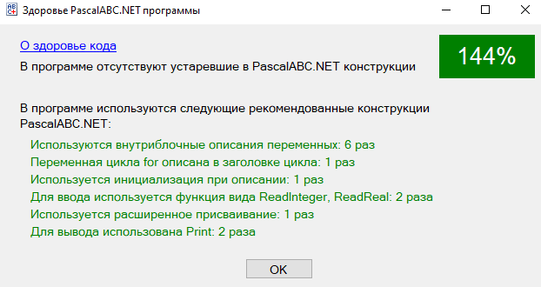

Рисунок 4 – Здоровье кода задания 2

**5. Результат выполнения программы**

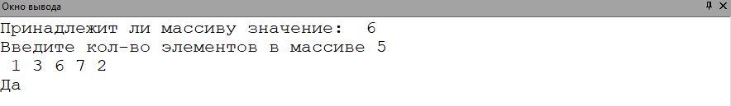

Рисунок 5 – Результат выполнения задачи 1

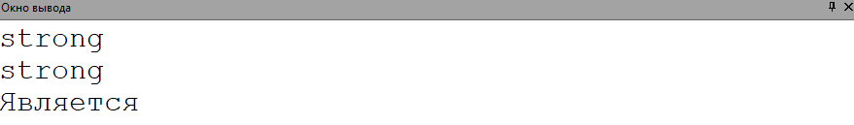

Рисунок 6 – Результат выполнения задачи 2

**6.Вывод**

В ходе выполнения домашней контрольной номер 2 мы столкнулись с одномерными массивами и строками. Сначала была поставлена задача изучить теорию одномерных массивов и строк. Затем, после изучения, было решено писать программу, а после успешно решённой задачи, появилась новая проблема, потому что, как известно, беда не приходит одна. Имя той самой проблеме – здоровье кода. После тщательного изучения теории о здоровье кода, было принято решение корректировать программу и строить высокий процент здоровья кода. Со всеми поставленными задачами мы успешно справились и были счастливы, мы прыгали от счастья, и в эйфории радости проломили потолок. На нас было возбуждено уголовное дело по статье 213 УК РФ. Мы не сотрудничали со следствием, потому что считали, что вся вина лежит именно на программе Pascal ABC, но в суде доказать его виновность оказалось сложной задачей, почти невыполнимой в силу того, что Pascal ABC не глупый парень, он подмял под себя всех. Но мы тоже не пальцем деланы, наняли хорошего адвоката и выиграли дело, после чего нас отпустили домой. Таким образом домашнюю контрольную номер 2 можно считать выполненной.